**Разновозрастная группа в детском саду и особенности её организации**

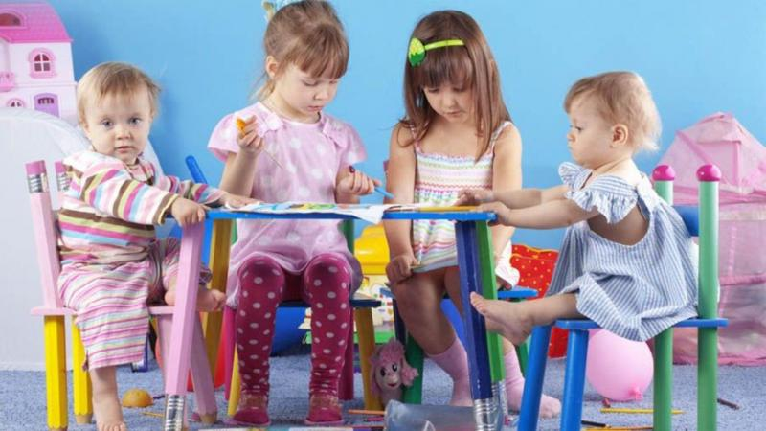

В некоторых детских садах встречаются разновозрастные группы.     В России такие группы пока еще не очень распространены и нередко родители, которые сами посещали однородные по возрастному признаку группы, настороженно относятся к разновозрастным детским коллективам.

Чаще всего родители малышей с большим удовольствием отдают детей в такие группы. Они рассчитывают, что ребенок в кругу более старших детей будет интенсивнее развиваться, быстрее усвоит бытовые навыки, глядя на других детей.  А вот родители старших детей, напротив, беспокоятся о том, что их дети начнут регрессировать (откатываться назад в развитии) в обществе малышей и нередко избегают разновозрастных групп. Так ли это?

Опыт показывает, что для старших детей взаимодействие с малышами полезно для развития бытовых навыков, интеллектуальных и речевых функций, а также таких качеств как отзывчивость, терпимость, эмпатия.

Если старшие дети помогают младшим выполнять какие-то задания, будь то математика, чтение или что-то еще, то наибольшую пользу получает именно «учитель», а не ученик. Ребенок, объясняющий младшему, что такое «треугольник» или чем отличаются домашние животные от диких, сам начинает лучше разбираться в свойствах геометрических фигур и в различиях между животными. Нередко умеющие читать дети с удовольствием читают малышам книги. Они не только отрабатывая навык чтения, но и учатся доставлять радость другим.

В разновозрастной группе развивается эмоциональная сфера ребенка. Когда ребенок наблюдает за поведением детей более младшего возраста (видит, что малышам нужна помощь в одевании и т.д.), то он учится заботиться о другом человеке, оказывать ему необходимую помощь и поддержку. Особенно важно, что дети учатся самостоятельно, без участия взрослого, замечать, что другому ребенку (малышу) нужна помощь и оказывают ее.

Отдельно стоит поговорить о развитии рефлексии детей. Рефлексия – это обращение сознания человека на свое или чужое мышление или поведение. Рефлексия недоступна человеку от рождения. Человек учится понимать, что думает или чувствует другой через взаимодействие с другими людьми. Ребенок, общаясь с детьми разного возраста, обращает внимание не только на свой внутренний мир, но и на многообразие проявлений других людей. Наблюдение за малышами расширяет границы опыта ребенка и помогает развитию рефлексии.

Общение с малышами способствует формированию положительной самооценки детей. В группе детей одного возраста разница между умениями и навыками детей не так велика, как в разновозрастных. Наблюдая за детьми младшего возраста, ребенок (иногда самостоятельно, иногда с помощью педагога) осознает свои достижения. А именно, что раньше он многого не умел и не знал, а теперь умеет и знает. Такое сравнение ребенка с самим собой в более раннем возрасте полезно для формирования положительной самооценки.

И, наконец, разновозрастные группы в большей степени отражают реальный мир в его разнообразии. В обычной жизни мы одновременно взаимодействуем с людьми разного возраста, пола, этнической принадлежности и т.д. Поэтому крайне полезно для детей и в детском саду, в котором они проводят большую часть будних дней, взаимодействовать с детьми разного возраста.